Тема лекции
Причины возникновения пожаров, меры предупреждения

Основными причинами возникновения пожаров при проведении огневых работ являются:
- нарушение правил пожарной безопасности;
- нарушение правил ведения работы;
- нарушение правил устройства и эксплуатации электрооборудования;
- неосторожное обращение с огнем;
- нарушение безопасности труда при проведении огневых работ;
- отсутствие контроля за местами ведения работ по их завершении.
Необходимым и достаточным условием для горения при пожаре обычно представляют в виде «классического треугольника пожара» (рис. 1): горючее – окислитель – источник воспламенения. Устранив одно из слагаемых треугольника - снижается вероятность возникновения пожара.
С целью исключения попадания раскаленных частиц металла в смежные помещения, соседние этажи и т. п. все смотровые, технологические и другие люки (лючки), вентиляционные, монтажные и другие проемы (отверстия) в перекрытиях, стенах и перегородках помещений, где проводятся огневые работы, должны быть закрыты негорючими материалами.

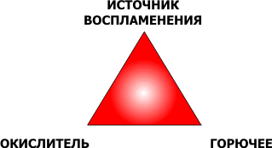
Рис.1 Классический треугольник пожара

Место проведения огневых работ должно быть очищено от горючих веществ и материалов в радиусе, указанном в табл. 1
Таблица 1

Высота точки сварки над уровнем пола или прилегающей территории, м | 0 | 2 | 3 | 4 | 6 | 8 | 10 | Свыше 10
Минимальный радиус зоны очистки, м | 5 | 8 | 9 | 10 | 11 | 12 | 13 | 14

Находящиеся в пределах указанных радиусов строительные конструкции, настилы полов, отделка и облицовка, а также изоляция и части оборудования, выполненные из горючих материалов, должны быть защищены от попадания на них искр металлическими экранами, асбестовым полотном или другими негорючими материалами и при необходимости политы водой.

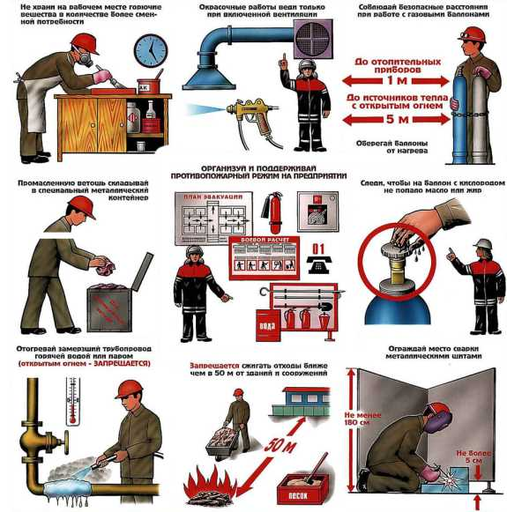

В помещениях, где выполняются огневые работы, все двери, соединяющие указанные помещения с другими помещениями, в том числе двери тамбур-шлюзов, должны быть плотно закрыты. Окна в зависимости от времени года, температуры в помещении, продолжительности, объема и степени опасности огневых работ должны быть, по возможности, открыты.
Помещения, в которых возможно скопление паров легковоспламеняющихся жидкостей, горючих жидкостей и горючих газов, перед проведением огневых работ должны быть провентилированы.

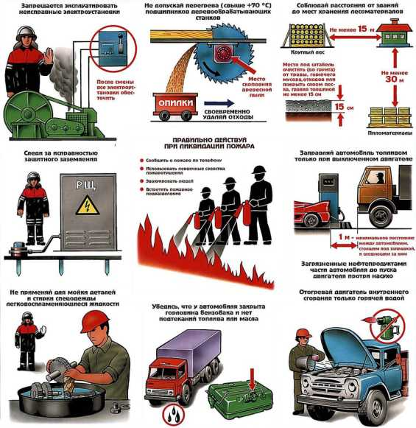

Место для проведения сварочных и резательных работ в зданиях и помещениях, в конструкциях которых использованы горючие материалы, должно быть ограждено сплошной перегородкой из негорючего материала. При этом высота перегородки должна быть не менее 1,8 м, а зазор между перегородкой и полом – не более 5 см. Для предотвращения разлета раскаленных частиц указанный зазор должен быть огражден сеткой из негорючего материала с размером ячеек не более 1,0 х 1,0 мм.
Перед началом и во время проведения огневых работ должен осуществляться контроль за состоянием парогазовоздушной среды в технологическом оборудовании, на котором проводятся указанные работы, и в опасной зоне.

Причины возникновения пожаров в быту

